Statische IP-Adresse
V1.00
Zum festlegen einer statischen IP-Adresse muss bekannt sein, welche Adresse frei ist und die IP des Routers (default Gateway). Die IP des Routers kann mit dem Befehl:
route -n
festgestellt werden.
Die statische IP-Adresse wird in der /etc/dhcpcd.conf eingetragen.
sudo nano /etc/dhcpcd.conf
Am Ende der Datei folgendes eintragen (natürlich mit Werten für das eigene Netzwerk):
# eigenes Netzwerk
interface eth0
static ip_address=192.168.20.221/24
static routers=192.168.20.20
static domain_name_servers=192.168.20.20
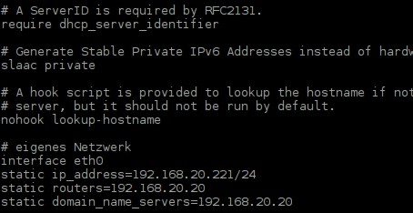
Nachdem die Datei gespeichert ist, den Raspberry neu starten …
sudo reboot
… und mit
ifconfig eth0
die Einstellung überprüfen.

